I PRISMI: LO SVILUPPO DELLA LORO SUPERFICIE E CALCOLO DEL LORO VOLUME
I prismi sono quei poliedri che hanno almeno due facce parallele e congruenti.
Le facce parallele e congruenti sono le basi del prisma, le altre facce sono parallelogrammi e si dicono facce laterali; la distanza fra le due basi è l’altezza del prisma.

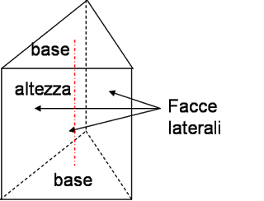

Un prisma può essere triangolare se il poligono di base è un triangolo, quadrangolare se il poligono di base è un quadrilatero, pentagonale se il poligono di base è un pentagono e così via.
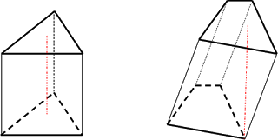

I prismi come quello a sinistra, in cui tutte le facce laterali sono perpendicolari alla base, vengono chiamati prismi retti e le loro facce laterali sono rettangoli mentre l’altezza coincide con gli spigoli laterali, i prismi come quello a destra vengono chiamati prismi obliqui e le loro facce sono dei parallelogrammi.
Un prisma può essere regolare se è retto e i poligoni di base sono poligoni regolari: in questo caso le facce laterali sono rettangoli congruenti.
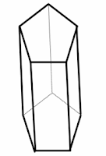

Superficie laterale

Consideriamo un prisma triangolare retto ed il suo sviluppo.

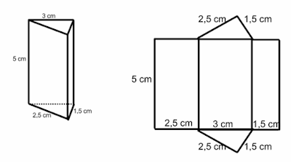

Notiamo che la superficie laterale del prisma coincide con la superficie di un rettangolo, la cui base è congruente al perimetro di base del prisma e la cui altezza è congruente all’altezza del prisma.
Possiamo dunque affermare che la superficie laterale di un prisma retto si calcola moltiplicando il perimetro di base per la misura dell’altezza.

S_{l} = p . h

Dalla formula diretta possiamo ricavare le formule inverse:

p = S_{l}/h h = S_{l}/p
Superficie totale

E’ abbastanza evidente che l’area della superficie totale sarà data dalla somma dell’area della superficie laterale e dell’area delle due basi.
S_{t} = S_{l} + 2A_{b}
Dalla formula diretta possiamo ricavare le formule inverse:

S_{l} = S_{t} - 2A_{b} A_{b} = (S_{t} – S_{l})/2

Volume
Misurare il volume di un solido significa calcolare quante volte l’unità di misura del volume scelta è contenuta nel solido.
Guardiamo questo prisma retto a base quadrata:
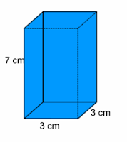

l’area di base è di 9 cm² quindi per ricoprire la base occorreranno 9 cm².
Quanti strati di cm² saranno necessari per occupare tutto lo spazio del nostro prisma? 7 strati perché l’altezza è di 7 cm.
Il volume del nostro solido misurerà quindi 63 cm³ (3 x 3 x 7).
Abbiamo prima calcolato l’area della base e poi abbiamo moltiplicato per l’altezza.
Il volume di un prisma retto si calcola moltiplicando l’area di base per la misura dell’altezza.

V = A_{b} . h
Dalla formula diretta possiamo ricavare le formule inverse:

A_{b} = V/h h = V/ A_{b}

ESERCIZI

· Un prisma retto ha per base un quadrato la cui area è 225 cm². L’altezza del prisma è di 26 cm. Calcola l’area della sua superficie totale.
· Un prisma retto ha per base un triangolo rettangolo con il cateto minore di 100 cm ed il cateto maggiore che è i 21/20 del cateto minore. Sapendo che il prisma è alto 130 cm, calcola l’area della superficie totale ed il volume.
· Un prisma retto, di volume 5400 cm³, ha per base un rombo avente la diagonale minore e il lato lunghi rispettivamente 18 cm e 15 cm. Calcola l’area della superficie totale.

